List集合

List集合介绍
Java.util.List接口继承自Collection接口，是单列集的一个重要的分支，习惯性地会将实现了List接口的对象称为List集合。在List集合中允许出现重复的元素，所有的元素是以一种线性方式进行储存的，在程序中可以通过索引来访问集合中指定元素。另外，List集合还有个特点就是元素有序，即元素的存入顺序和取出顺序一致。
List接口特点：
1他是一个存取有序的集合。例如，存元素的顺序是11,22，33.那么集合中，元素的储存就是按照11,22,33顺序完成的。
2它是一个带有索引的集合，通过索引就可以精确的操作集合中的元素（与数组的索引是一个道理）
3集合中 可以有重复的元素，通过元素的equals方法，来比较是否重复的元素。

List常用方法
Public void add(int index,E element):指定的元素，添加到该集合中的指定位置上。
Public E get(int index) :返回集合中指定位置的元素。
Public E remove(int index):删除列表中指定位置的元素，返回的是被移除的元素。
Ppublic E set(int index, E element):用指定集合中指定位置的元素，返回值的更新前的元素。

Set集合
Java.util.Set接口 extends Collection接口
Set接口的特点：
不允许储存重复的元素
没有索引，没有带索引的方法，也不能使用普通的for循环遍历
Java.util.HashSet集合 implement接口
HashSet特点：
不允许储存重复的元素
没有索引，没有带索引的方法，也不能使用普通的for循环遍历
是一个无序的集合，储存元素和取出元素的顺序可能不一致
底层是一个哈希表结构+链表结构+红黑树结构（查询速度非常的快）
HashSet集合储存数据的结构（哈希表）
他有虚拟索引

什么是 哈希表呢？
在JDK1.8之前，哈希表底层采用数组+链表+二叉树实现，即使用链表处理冲突，同一个hash值的链表都储存在一个链表里。但是当位于一个桶中，元素较多，即hash值相等的元素较多时，通过key值异常查找的效率低。而JDK1.8中，哈希表储存采用数组+链表+红黑树实现，当链表长度超过阈值（8）时，将链表转换为红黑树，这样大大减少了查找时间。简单来说，哈希表是由数组+链表+红黑树实现的（红黑树是JDK1.8才增加的）
哈希值是有个十进制的整数，由系统随机给出（就是对象地址值，是一个逻辑地址，是模拟出来得到的地址，不是数据实际储存的物理地址）。
在Object类有一个方法，可以获取对象的哈希值
Int hashCode()返回该对象嵟哈希值。
Native：代表该方法调用的是本地操作系统的方法
如图：
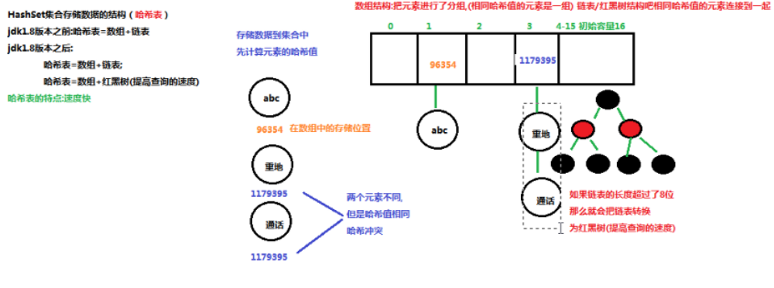
LinkedHashSet集合特点；
底层是一个哈希表（数组+链表/红黑树）+链表：多了一条链表（记录元素的储存顺序），保证元素有序
可变参数：是JDK1.5之后出现的新特性
使用前提是：当方法的参数列表类型已经确定，但是参数个数不确定，就可以使用可变参数。
使用格式：定义方法时使用
修饰符 返回值类型 方法名（数据类型 ... 变量名）{}
可变参数的原理：
可变参数底层就是一个数组，根据传递参数个数不同，会创建不同长度的数组，来储存这些参数，传递的参数个数，可以是0个（不传递），1，2或多个。

Collections工具类常用方法
Public static <T> boolean addAll(Collection<T> c,T...elements);往集合中添加一些元素
Public static void shuffle (List<?> list);打乱集合中的元素。
Public static <T> void sort(List<T> list):将集合中的元素按默认顺序排序

内容总结
知识点总结

List与Set集合的区别？
List:
它是一个有序的集合(元素存与取的顺序相同)
它可以存储重复的元素
有索引 可以精准定位元素
Set: 唯一
它是一个无序的集合(元素存与取的顺序可能不同)
它不能存储重复的元素
没有索引，不能精准定位
List集合中的特有方法
void add(int index, E element) 将指定的元素，添加到该集合中的指定位置上
E get(int index)返回集合中指定位置的元素。
E remove(int index) 移除列表中指定位置的元素, 返回的是被移除的元素
E set(int index, E element)用指定元素替换集合中指定位置的元素,返回值的更新前的元素
ArrayList:
底层数据结构是数组，查询快，增删慢
LinkedList:
底层数据结构是链表，查询慢，增删快
HashSet:
元素唯一，不能重复
底层结构是 哈希表结构
元素的存与取的顺序不能保证一致
如何保证元素的唯一的？
重写hashCode() 与 equals()方法
LinkedHashSet:
元素唯一不能重复
底层结构是 哈希表结构 + 链表结构
元素的存与取的顺序一致
Collections中的方法：
public static <T> void sort(List<T> list) 排序
public static void shuffle(List<?> list) 集合中的元素存储位置随机打乱
public static <T> void sort(List<T> list):将集合中元素按照默认规则排序。
public static <T> void sort(List<T> list，Comparator<? super T> ):将集合中元素按照指定规则排序
HashSet的底层是Hashtable 也就是HashMap
自定义类型 需要重写hashcode 和equles
可变参数

知识点总结
Map集合:
map集合中的元素都是成对出现，成对存储的
map集合中的元素都是以一对键和值的形式组成存在的，称为键值对，理解为夫妻对
map集合中的键不能重复存储，值可以重复
map集合中的每一个键 对应着一个值
方法：
V put(K key, V value) 把指定的键与指定的值添加到Map集合中
V remove(Object key) 把指定的键 所对应的键值对元素 在Map集合中删除，返回被删除元素的值
Set<Map.Entry<K,V>> entrySet() 获取到Map集合中所有的键值对对象的集合(Set集合)
V get(Object key) 根据指定的键，在Map集合中获取对应的值
Set<K> keySet() 获取Map集合中所有的键，存储到Set集合中

Map集合遍历的两种方式
方式1：根据键找值的方式
//a, 获取到Map集合中所有的键，返回对应的Set集合
//b, 遍历键的集合，获取到每一个键
//c, 通过键，找到对应的值

//获取到Map集合中所有的键，返回对应的Set集合
Set<String> keys = map.keySet();
//遍历键的集合，获取到每一个键
for (String key : keys) {
//通过键，找到对应的值
Student s = map.get(key);
System.out.println( key + "..." + s.getName() + "..." + s.getAge() );
}

方式2：根据键值对对象找键和值的方式
//a, 获取Map集合中所有的键值对元素,返回对应的Set集合
//b, 遍历键值对元素集合，获取到每一个键值对元素对象
//c, 通过键值对元素对象，获取对应的键，和对应的值

//获取Map集合中所有的键值对元素,返回对应的Set集合
Set< Map.Entry<String, Student>> entrySet = map.entrySet();
//遍历键值对元素集合，获取到每一个键值对元素对象
for (Map.Entry<String, Student> entry : entrySet) {
//通过键值对元素对象，获取对应的键，和对应的值
//找键
String key = entry.getKey();
//找值
Student s = entry.getValue();
//打印
System.out.println( key+"..."+s.getName()+"..."+s.getAge() );
}

HashMap:
特点：
是Map集合的子集合
底层采用哈希表结构
HashMap集合中的key不能重复，通过重写hashCode() 与 equals()方法来保证键的唯一。
不能保证元素存与取的顺序完全一致
LinkedHashMap:
特点：
是HashMap集合的子集合
底层采用哈希表+链表结构
LinkedHashMap集合中的key不能重复，通过重写hashCode() 与 equals()方法来保证键的唯一。

